**Journée d'études**

**L'acquisition des langues :**

**perspectives comparatives**

**Jeudi 7 Novembre 2013**



**Université de Poitiers, MSHS, salle Mélusine**

  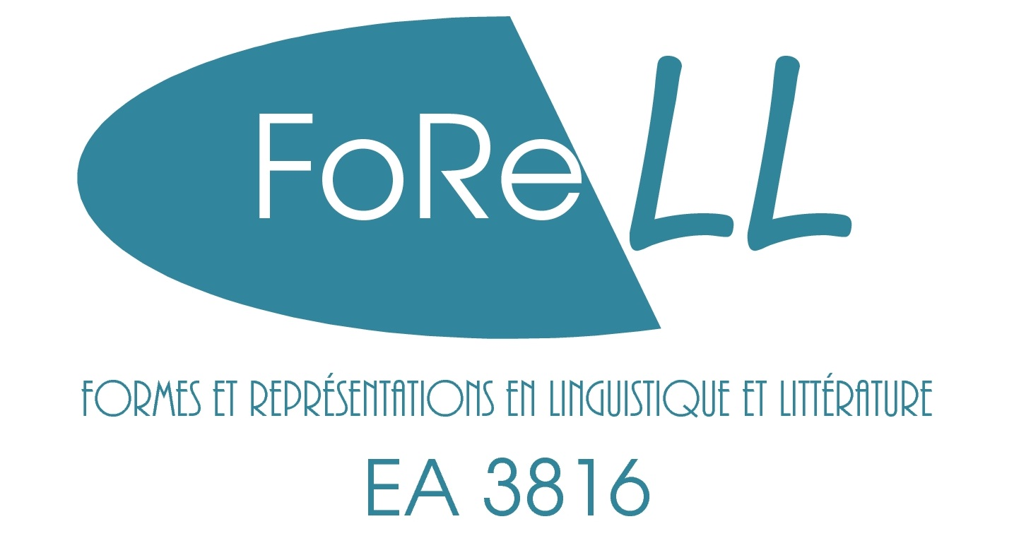  

**Programme**

Matinée

|  |  |
| --- | --- |
| **8h45-9h00** | Accueil des participants |
| **9h00-9h15** | Ouverture de la journée  **Stéphanie GOBET** et **Pascale TREVISIOL** |
| **9h15-10h15** | **Colette NOYAU**  (UMR 7114 MoDyCo CNRS/ Univ. Paris Ouest)  Développement du lexique verbal en français langue seconde : processus acquisitionnels et rôle de l’input |
| Pause café | |
| **10h45-11h15** | **Freiderikos VALETOPOULOS**  (Univ. Poitiers/ EA 3816 FoReLL-A)  Les phrases relatives à travers les corpus d’apprenants : le cas des apprenants helléno-phones |
| **11h15-12h00** | **Maria HELLERSTEDT**  (Univ. Paris-Sorbonne/ EA 3816 FoReLL-A)  L'acquisition de l'organisation sémantique et discursive dans une L2. L'expression de la localisation en suédois comme exemple |
| Déjeuner | |

Après-midi

|  |  |
| --- | --- |
| **14h00-15h00** | **Harriet JISA**  (Univ. Lyon 2, UMR 5596 DDL CNRS)  Les constructions passives : un regard trans-linguistique et développemental |
| **15h00-15h30** | **Monique FAVART**  (Univ. Poitiers, UMR 7295 CeRCA)  Apprendre à rédiger les textes : approche psychologique |
| **15h30-16h00** | **Stéphanie GOBET et Pascale TREVISIOL**  (Univ. Poitiers/ EA 3816 FoReLL-A)  Acquisition de la référence aux entités dans des narrations enfantines en français L1 et en LSF |
| Pause Café | |
| **16h30-17h30** | **Marzena WATOREK**  (Univ. Paris 8, UMR 7023 SFL CNRS)  Acquisition d’une nouvelle langue par un appre-nant adulte et acquisition de la langue mater-nelle par l’enfant : quels apports mutuels ? |
| Clôture | |

Contacts :

**Pascale TREVISIOL**: pascale.trevisiol.okamura@univ-poitiers.fr

**Stéphanie GOBET**: stephanie.gobet.jacob@univ-poitiers.fr

Marie-Christine MERINE : mcmerine@univ-poitiers.fr

Tel : 05 49 45 46 51

**Laboratoire FoReLL, E.A 3816**

<http://www.mshs.univ-poitiers.fr/Forell/web/>

Directeur : Michel Briand - [Michel.briand@univ-poitiers.fr](mailto:Michel.briand@univ-poitiers.fr)

Secrétaire du laboratoire : Marie-Christine Mérine - mcmerine@univ-poitiers .fr

L’équipe FoReLL prolonge au niveau doctoral les formations de Master Recherche de l’UFR Lettres et Langues dans le domaine de la linguistique et de la littérature, à travers l’activité de ses 74 enseignants-chercheurs et ses 60 doctorants travaillant à l’intérieur de quatre équipes : Équipe A Linguistique, Équipe B1 Poétiques de la Représentation, Équipe B2 Histoire et Poétiques des genres, Équipe B3 Esthétiques comparées.

**Equipe A : Linguistique**

Responsable : Paul Cappeau [– paul.cappeau@univ-poitiers.fr](mailto:–%20paul.cappeau@univ-poitiers.fr)

* **Thèmes de recherche**: formalisation syntaxique et sémantique ; contrastivité inter-langues ; variation diachronique, dialectale et synchronique ; modélisation de la parole ; linguistique de corpus, numérisation de données ; didactique des langues – acquisition, contextes et outils.
* **Opérations (2012-2015)**:
* Parole
* Grammaire d’apprenants sur corpus : la complexité
* Etudes contrastives sur l’expression des sentiments
* **Publications** issues des séminaires et journées d’étude de l’équipe de linguistique du FoReLL :
* 2000 : sous la direction de Jean Chuquet, *Complexité syntaxique et sémantique. Etudes de corpus.* Les Cahiers FoReLL n°14, Université de Poitiers – MSHS.
* 2003 : sous la direction de Jean Chuquet, *Verbes de parole, de pensée, de perception. Etudes syntaxiques et sémantiques*. Presses Universitaires de Rennes.
* 2006 : sous la direction de Hélène Chuquet et Michel Paillard, *Causalité et contrastivité. Etudes de corpus*. Presses Universitaires de Rennes.
* 2008 : sous la direction de Michel Paillard, *Préfixation, prépositions, postpositions. Etudes de cas*. Presses Universitaires de Rennes.
* 2012 : sous la direction de Sylvie Hanote et Paul Cappeau, *Focalisation(s).* Presses Universitaires de Rennes.
* 2013 : sous la direction de Hélène Chuquet, Raluca Nita et Freiderikos Valetopoulos, *Des sentiments au point de vue.**Etudes de linguistique contrastive.*Presses Universitaires de Rennes.